Ergänzungen zur Programmdokumentation

Die Programmdokumentation wurde nur an den Stellen geändert, an denen markante Änderungen zur Version von Sachsen-Anhalt bzw. Brandenburg bestehen. Deshalb kann es vorkommen, dass die in der Programmbeschreibung enthaltenen Abbildungen zum Programm, von der bei Ihnen installierten Version für Schleswig-Holstein abweichen.

Hinweise zur Installation von WINART Wirbellose 4.0

Sie können die neue Version von WINART Wirbellose 4.0 parallel zur alten Version 2.1 auf dem gleichen Computer installieren. Sie sollten aber möglichst in das vom Setup vorgegebenen Verzeichnis (WINWL40) installieren, auf keinen Fall in das bestehende Verzeichnis der alten Version 2.1.
Daten aus der alten Version können Sie über den Menüpunkt „DATEI \ DATEIMANAGER \ Winart-Datei rücksichern“ in das Datenverzeichnis importieren.

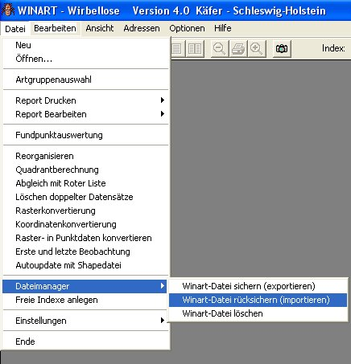

Wenn Sie manuell die Daten in das WINWL40\DATEN Verzeichnis kopieren wollen müssen Sie darauf achten das alle zu einer Bestandsdatei gehörenden Dateien kopieren werden.

Einbinden der Übersichtskarten des Landes Schleswig-Holstein

Da es in der neuen Version einige Änderungen im Kartenanzeigemodul gibt müssen die Übersichtskarten des Landes Schleswig-Holstein jetzt in das Verzeichnis C:\FARBKART kopiert werden um eine korrekte Funktionsweise sicher zu stellen. ( SH_FARBE.BMP, SH1_OGT.BMP und SH1_BS.BMP auf der CD im Verzeichnis FARBKART zu finden)

